NUTRICIÓ

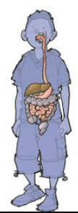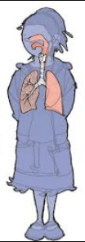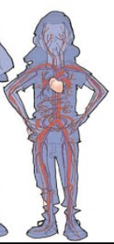

CRITERIS D’AVALUACIÓ
Conèixer com es distribueix l’oxigen i els nutrients per tot el cos.
Entendre el funcionament del aparell circulatori i la funció de les cèl·lules sanguínies.
Conèixer els òrgans que intervenen en el procés de respiració i la seva funció.
Conèixer les característiques de l’aparell respiratori humà.
Conèixer els òrgans que intervenen en el procés de digestió i la seva funció.
Conèixer i valorar la necessitat de seguir una dieta equilibrada per estar sans.

Identificar els coneixements assolits i els que cal seguir treballant en relació a la nutrició.

MATERIAL NECESSARI
- Un dispositiu (mòbil, tauleta electrònica o ordinador).
- Llapis o bolígraf
- 1 Full en blanc

Aquesta setmana farem una revisió del tema de la nutrició i haureu de resoldre una missió. Les activitats les podeu escriure en un full i fer una fotografia o bé utilitzar aquest document directament des de l’ordinador. No us oblideu de penjar-ho al DRIVE perquè ho pugui veure!! Comencem???

Primer de tot, heu de pensar quines creieu que són les DUES idees més importants del:
APARELL DIGESTIU
- ________________________________________________________________________________________________________________________________________________________________________________________________________________________
- ________________________________________________________________________________________________________________________________________________________________________________________________________________________

APARELL RESPIRATORI
- ________________________________________________________________________________________________________________________________________________________________________________________________________________________
- ________________________________________________________________________________________________________________________________________________________________________________________________________________________

APARELL CIRCULATORI
- ________________________________________________________________________________________________________________________________________________________________________________________________________________________
- ________________________________________________________________________________________________________________________________________________________________________________________________________________________

ALIMENTACIÓ SALUDABLE

ALIMENTACIÓ SALUDABLE
- ________________________________________________________________________________________________________________________________________________________________________________________________________________________
- ________________________________________________________________________________________________________________________________________________________________________________________________________________________

NUTRICIÓ
- ________________________________________________________________________________________________________________________________________________________________________________________________________________________
- ________________________________________________________________________________________________________________________________________________________________________________________________________________________

Per últim, un amic nostre, en Txema, necessita ajuda per trobar una solució al seu malestar. Per ajudar-lo, heu de resoldre una missió i enviar-nos el codi de 5 xifres que obtindreu. Bona sort!!!
https://view.genial.ly/5ec143398e243b0d5a335c14/learning-experience-didactic-unit-tema-7-la-nutricio


______ ______ ______ ______ ______

Ara et toca autoavaluar-te per veure si t’han quedat dubtes ....
 |  | 
Conec com funciona i per a què serveix la digestió?
Conec com funciona i per a què serveix la respiració?
Conec com funciona i per a què serveix la circulació?
Sé per he de fer per tenir una dieta equilibrada?
Tens algun dubte?? Quin??

